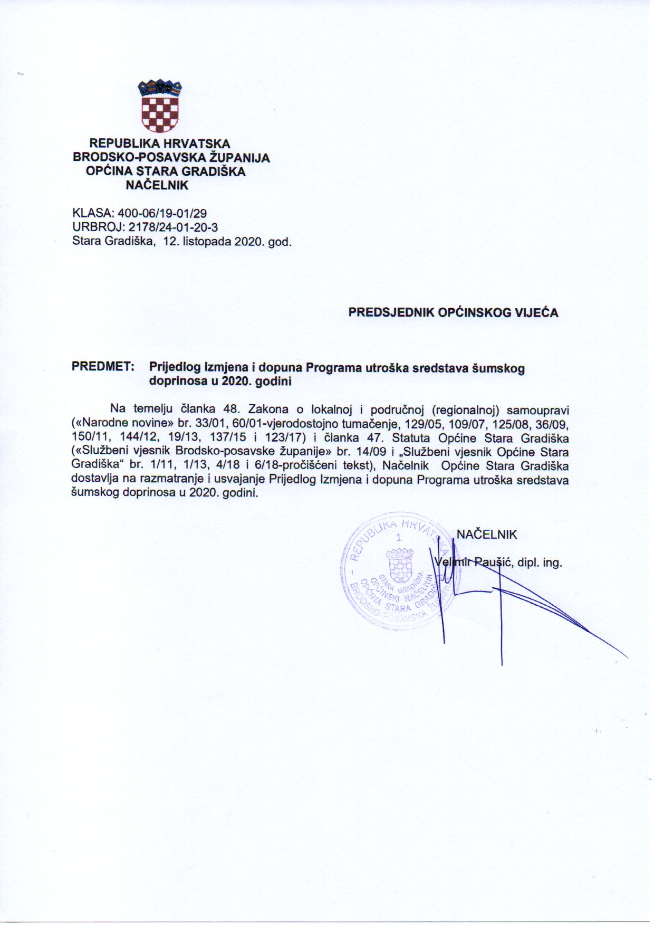

Na temelju članka 69. stavka 4. Zakona o šumama („Narodne novine“ br. 68/18, 115/18, 98/19 i 32/20) i članka 32. Statuta Općine Stara Gradiška („Službeni vjesnik Brodsko-posavske županije“ br. 14/09 i „Službeni vjesnik Općine Stara Gradiška“ br. 1/11, 1/13, 4/18 i 6/18-pročišćeni tekst), Općinsko vijeće Općine Stara Gradiška na ___ sjednici održanoj ______ 2020. godine donijelo je

Izmjene i dopune Programa
utroška sredstava doprinosa za šume u 2020. godini

I.
Točka I. Programa utroška sredstava doprinosa za šume u 2020. godini („Službeni vjesnik Općine Stara Gradiška“ br. 6/2020) mijenja se i glasi:

„Sredstva doprinosa za šume planirana u Proračunu Općine Stara Gradiška u iznosu od 837.000 kn, koristiti će se u 2020. godini za financiranje izgradnje i održavanja sljedeće komunalne infrastrukture:
- asfaltiranje parkirališta ispred društvenog doma u Gređanima u iznosu od 14.000 kuna, planirano u Proračunu Program 1009, A100903 Održavanje javni površina
- nasipanje depresije na groblju u Uskocima u iznosu od 14.000 kuna, planirano u Proračunu Program 1009, A100905 Održavanje groblja,
- izrada projektne dokumentacije za rekonstrukciju NC-1 (Trg hrvatskih branitelja) i dijela NC-4 (Ulica Ljudevita Posavskog) u iznosu od 240.000 kuna, planirano u Proračunu Program 1010, K101001,
- izgradnju parkirališta na Cvjetnom trgu u Staroj Gradiški u iznosu od 425.000 kuna, planirano u Proračunu, Program 1010, K101002,
- izradu projektne dokumentacije za rekonstrukciju nerazvrstane ceste Ul. Ljudevita Posavskog – Vodotoranj u iznosu od 51.900 kuna, planirano u Proračunu, Program 1010, K101004
- izradu projektne dokumentacije za uređenje šetnice u Staroj Gradiški, Obala slavonskih graničara, u iznosu od 76.000 kuna, planirano u Proračunu Program 1010, K101004,
- rekonstrukciju građevina oborinske odvodnje uz nerazvrstanu cestu u Ul. kralja Tomislava u iznosu od 16.100 kuna, planirano Proračunu Program 1010, K101004.
.

II.
Ove Izmjene i dopune Programa utroška sredstava doprinosa za šume objaviti će se u „Službenom vjesniku Općine Stara Gradiška“

